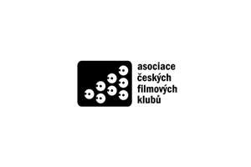

Tisková zpráva
12. 06.2013
Letní filmová škola Uherské Hradiště představí pozoruhodné filmy i hosty
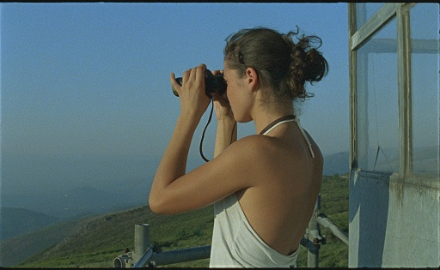
Letošní Letní filmová škola Uherské Hradiště, která se uskuteční od 26. července do 3. srpna, v rámci tradiční sekce Fokus představí historicky bohatou a v současné době velmi progresivní kinematografii Portugalska. A to od němých začátků (v rámci sekce Němé filmy s živou hudbou), přes Novo Cinema – portugalské variace na evropské hnutí nových filmových vln v šedesátých letech minulého století, až po výjimečné festivalové filmy z posledních let. Do Uherského Hradiště při této příležitosti přijede jeden z celosvětově nejuznávanějších autorských režisérů současnosti Pedro Costa, kameraman vizuálně naprosto výjimečných filmů (např. Tabu režiséra Miguela Gomese) Rui Pocas a odborník na portugalský film Francisco Nazareth. Vedle kompletní retrospektivy Pedra Costy je připraven také výběr nejzásadnějších filmů z více než devíti dekád tvůrčí kariéry 104letého Manoela de Oliveiry, nejstaršího stále aktivního režiséra na světě.
Sekce Inventura nabídne profil další výrazné režisérské osobnosti, Kaneta Šindóa, který je českému klubovému divákovi patrně nejznámější dvojicí svých hororových snímků Onibaba a Černý kocour. Ovšem tvorba japonského režiséra, který zemřel loni, krátce po svých 100. narozeninách, je podstatně rozmanitější a jeho šedesátiletá kariéra může být ilustrací proměn a trendů japonské poválečné kinematografie. Neméně pozoruhodné bude uvedení kolekce proslulých polských historických velkofilmů v rámci cyklu Visegrádský horizont – od Křižáků Alexandra Forda, jejichž úspěch v roce 1960 vedl ke vzniku řady podobných snímků, až po nejčerstvější Polskou sibiriádu Janusze Zaorského z roku 2013. Váženým hostem bude legenda tohoto žánru, režisér Jerzy Hoffman.
Letní filmová škola se každý rok snaží zařadit do svého programu sekci, reflektující aktuální společenské a politické problémy a pojem „krize“ se v této souvislosti přímo nabízel. Program Nenápadný půvab krize ovšem nemá ambici být vyčerpávající rekapitulací této tematiky na filmovém plátně, už proto, že o termínu krize lze přemýšlet v mnoha různých souvislostech – od ekonomické, přes společenskou po mravní, ale nabízí výběr inspirativních snímků, které se v průběhu dvacátého století tak či onak vyjadřovaly ke stavu světa a lidské společnosti.
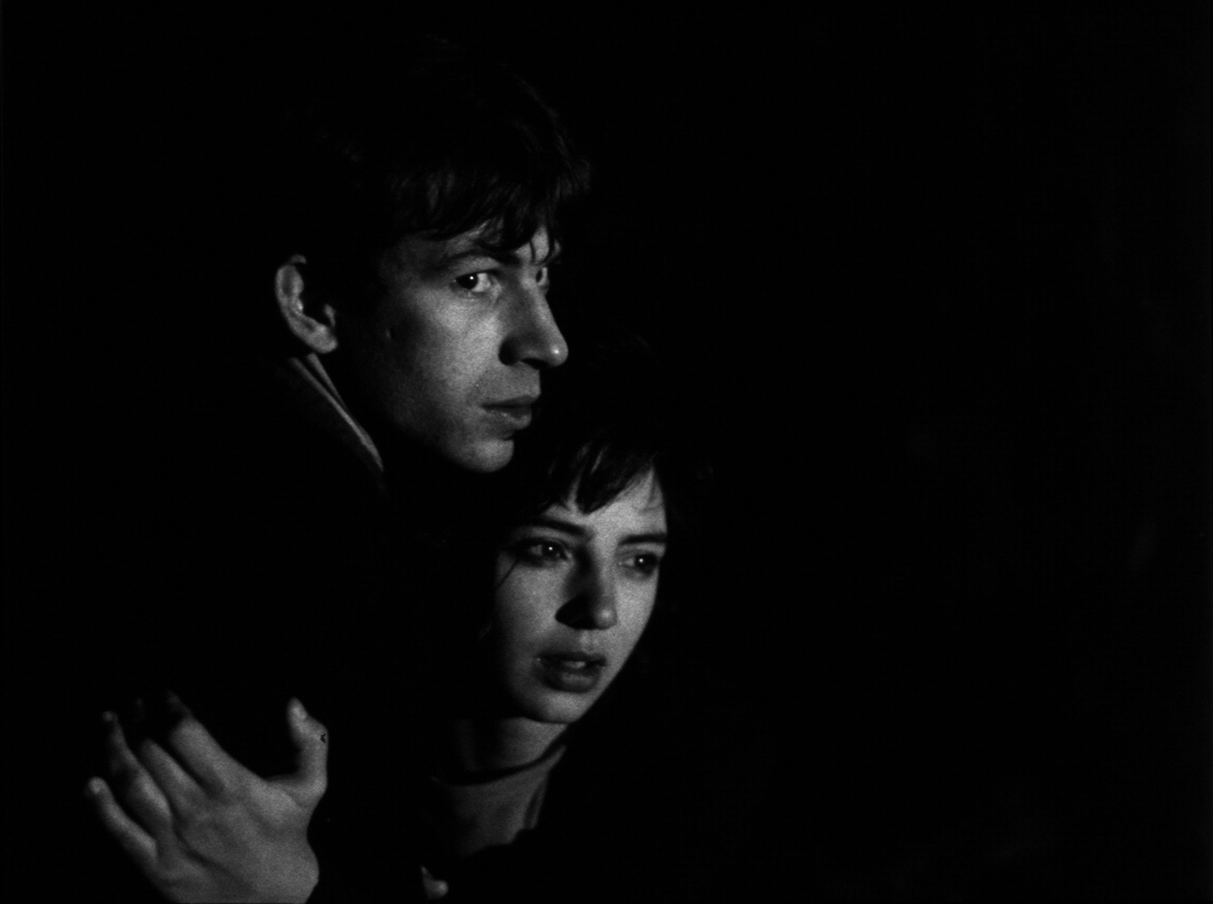
Národní filmový archiv slaví 70. narozeniny a Letní filmová škola na počest tohoto výročí zařadila mimořádnou sekci Širokoúhlá šedesátá, která se vrací do nosného a inspirativního období české kinematografie. Nikoliv však s cílem rekapitulovat mnohokrát zpracované autorské vzepětí 60. let, nýbrž podívat se na tato léta pohledem „technickým”. Výsledkem je kolekce černobílých širokoúhlých snímků nejrůznějších žánrů, které jsou v dnešní technicky revoluční době oslavou klasického filmového vyprávění a prezentace.
Součástí programu 39. Letní filmové školy budou samozřejmě i všechny pravidelné sekce jako Novinky Visegrádu, AČFK uvádí či Zvláštní uvedení, které letos přinese mj. i restaurovanou verzi slavného francouzského snímku Marcela Carného Děti ráje, poctu slovenskému režisérovi Dušanu Hanákovi či Hold legendám Činoherního klubu. V souvislosti s premiérovým uvedením dokumentu režiséra Josefa Abrháma ml. Hoteliér, v němž se sešla řada osobností, které v 60. letech stály u zrodu této proslulé pražské scény, bude promítnut soubor filmů, které si hosté Letní filmové školy, protagonisté Hoteliéra Josef Abrhám, Jan Kačer a Vladimír Pucholt sami vybrali.

Hosté
Goran Paskaljevič – Jeden z nejzásadnějších režisérů balkánského prostoru, jehož filmy soutěžily na většině velkých světových festivalů, a který již téměř čtyři dekády definuje jugoslávský a následně pak srbský film. Paskaljevič je absolventem pražské FAMU a v jeho prvních filmech (Hlídač pláže v zimním období, Pes, který měl rád vlaky) jsou jasně patrné stopy inspirace československou novou vlnou. Po rozpadu Jugoslávie se Paskaljevič stává jedním z hlavních filmových analytiků tamějšího krvavého konfliktu a následného hledání národních identit uvnitř balkánského „sudu prachu”. Ostatně Sud prachu se jmenuje i Paskaljevičův nejslavnější film z roku 1998, který představuje explozivní směs srbské patetičnosti, zakořeněného násilí a zároveň specifického smyslu pro poetičnost. LFŠ uvede reprezentativní výběr filmů této výrazné režisérské osobnosti, včetně jeho zatím posledního díla Když se rozednívá.
Ilmar Raag – Velký talent současného evropského filmu a momentálně suverénně nejznámější režisér z pobaltského prostoru. Jeho průlomovým filmem se stal snímek Zkažená mládež (Klass) z roku 2007, který se pro své neúprosné vylíčení chlapecké šikany stal doslova kultem v mnoha evropských zemích, včetně České republiky. Svůj talent potvrdil Raag ovšem i v následujících projektech – v seriálovém pokračování Zkažené mládeže a novém hraném filmu Estonka v Paříži, ve kterém hlavní roli ztvárnila Jeanne Moreauová.
Allan Starski – Přední světový filmový scénograf a držitel Oscara za výpravu k filmu Stevena Spielberga Schindlerův seznam. Spolupracoval s nejrenomovanějšími polskými režiséry, jako je Roman Polańský, Agnieszka Hollandová, Krzysztof Kieślowský či Andrzej Wajda. Jeho práci tak můžeme obdivovat v řadě výpravných filmů – Oliver Twist; Pianista; Evropa, Evropa či Pan Tadeáš. V současnosti připravuje film s německým režisérem Fatihem Akinem.
Jerzy Hoffman – Jméno tohoto polského filmového režiséra se stalo synonymem pro historický film. Pro filmové plátno adaptoval například celou trilogii držitele Nobelovy ceny za literature Henryka Sienkiewicze – Pan Wołodyjowski, Potopa a Ohněm a mečem. V jeho filmografii najdeme ale i filmy jiného žánru a hlavně pak řadu snímků dokumentárních, které tvořil převážně v tandemu s Edwardem Skórzewským. Jeho zatím posledním filmem je epická Bitva u Varšavy 1920, jde o první polskou filmovou produkci natočenou 3D technologií.
Možnost zakoupení zvýhodněné akreditace na Letní filmovou školu Uherské Hradiště končí 15. června! Každý, kdo se do tohoto termínu akredituje na stránkách www.lfs.cz a uhradí celou částku, může absolvovat kompletní program letošní Letní filmové školy za pouhých 1000 Kč! Držitelé akreditace mají navíc nárok na poloviční vstupné na doprovodné akce (koncerty a divadla). Základní cena devítidenní akreditace platná po 15. červnu je 1400 Kč.
Hlavním pořadatelem 39. Letní filmové školy Uherské Hradiště je Asociace českých filmových klubů, o. s., spolupořadatelem AČFK servis, s.r.o. Hlavními partnery LFŠ jsou RWE, Lesy České republiky, s. p. a Město Uherské Hradiště.
Finanční podpora: Státní fond kinematografie, Ministerstvo kultury ČR, Ministerstvo obrany ČR, MEDIA program Evropské unie, Zlínský kraj, Velvyslanectví Spojených států amerických, Polski Instytut Sztuki Filmowej, Japan Foundation, Polský institut Praha, Depam, REC Group, Triangl.
Spolupráce: Národní filmový archiv, Slovenský filmový ústav, Asociácia slovenských filmových klubov, Portugalské centrum Praha, Portugalské velvyslanectví v České republice, Cinemateca Portuguesa, Instituto Camões, Deutsche Kinemathek, Bundesarchiv Berlin, Vojenský historický ústav, Filmoteka Narodowa Warszawa, KADR, Polska Federacja Dyskusyjnych Klubów Filmowych, Maďarský kulturní institut, FAMU, KINO-IKON, EKRANy, Mozinet, Balassiho Institut, šupito.cz, Klub kultury Uherské Hradiště, Slovácké muzeum v Uherském Hradišti, Kino Hvězda, Slovácké divadlo, capsa.cz, Slovácké léto, Aqua park Uherské Hradiště.

Hlavní mediální partneři: Česká televize, MF Dnes, Respekt, Rádio 1, Topzine.cz, Voyo.
Mediální partneři: Metropolis, ČSFD, Cinepur, Kinema.sk, The Student Times HitHit, FMZine.

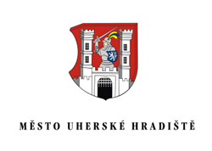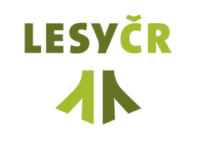

KONTAKTY

Oficiální stránky Letní filmové školy Uherské Hradiště: www.lfs.cz
Oficiální stránky Asociace českých filmových klubů: www.acfk.cz.

Mediální servis: 2media.cz, s.r.o., Pařížská 13, Praha 1
www.2media.cz, http://www.facebook.com/2media.cz
Kontakt: Markéta Faustová, marketa@2media.cz

